

COURTIER ASSERMENTE – Olivier EVRARD
Tél : 02 99 202 202 – Fax : 02 99 202 200
BP 50 – 35404 ST-MALO Cédex – France

SAINT MALO, le 17/02/2012 $ 1,3135

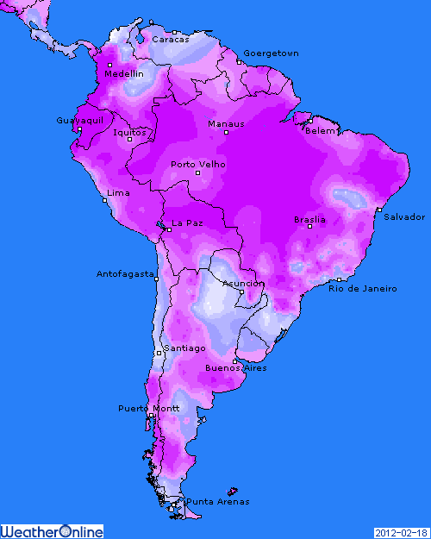

BLE : +/- marché US jugé assez bas pour être compétitif pouvant fournir l’essentiel de la demande du moment,
+/- l’Egypte a complété ses besoins d’avril en achetant 180KT de blés US, sans aucune offre en provenance de la Russie et toujours en dessous du prix offerts en origine française,
+/- soutien des bourses et du dollar en soirée, avec de bons chiffres US (constructions) et malgré le feuilleton grec qui n’en finit pas,
+/- des ventes export > aux besoins (420.400 mt en AR et 7.500 mt en NR contre des besoins de 323KT). Le cumul est à 85,9% contre 84% en moyenne,
+/- bcp de pays veulent profiter du petit creux pour faire des emplettes, ce qui retend un peu les cours,
- la météo US est bien orientée sur les plaines du sud,
- l’Inde va à nouveau donner des certificats d’exportation en blé,

MAÏS : +/- une demande attendue en hausse avec des prix plus agressifs (Corée du sud),
+/- une production d’éthanol qui résiste mieux qu’attendue avec une consommation de maïs toujours > aux besoins,
+ bonnes ventes export avec 1,006 millions de mt en AR pour des besoins de seulement 473KT et un cumul à 67,9% contre 64% en moyenne,
- signature de l’accord entre la Chine et l’Argentine, en discussion depuis 1 an, permettant l’exportation de maïs,
- toujours cette pression liée à l’attente d’une sole en hausse aux US, un record parait-il !!!

SOJA : +/- petite baise après les hausses récentes, pour un marché qui semble « au prix »,
+/- les éléments météo au sud du Brésil et la présence de la délégation chinoise aux US sont déjà dans les prix,
+/- un marché supporté par la baisse du dollar en soirée en même temps que le passage dans le vert des bourses et pétrole,
- ventes export décevantes par rapport à la Chine, mais le marché s’attend à de nouvelles déclarations sur les volumes contractualisés. On parle de 12 millions de mt (11 en 2011) dont déjà 8,6 seraient signés,

A SUIVRE : les éléments économiques, partagés entre les bons chiffres américains et la marche arrière des Européens sur le dossier grec.

